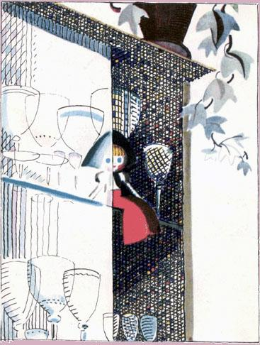
БЕЗДЕЛУШКА
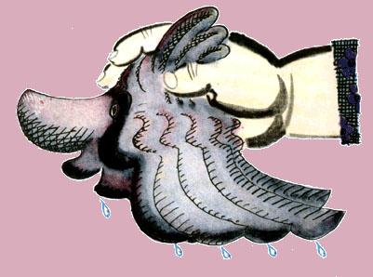
В шкафу, на самой верхней полке, за стеклом, жила маленькая игрушечная девочка. А ещё там жили хрустальные бокалы и рюмки. Они только и знали, что дрожали за свою красоту. «Дзинь! Сгинь!» — звенели они, когда внизу кто-нибудь топал.Иногда стеклянная стена отодвигалась, и к ним заглядывала мокрая тряпка. «Привет, бездельники!» — говорила она и, ворча, убирала пыль. Бокалы и рюмки приходили в ужас, а девочка мечтала, что тряпка возьмёт её с собой. Но тряпка, поворчав, уходила, и стеклянная стена становилась на место.Бывало, что рюмки с бокалами приглашались на праздник. Девочка оставалась одна и радовалась, что никому не мешает. Ведь бокалы и даже самые маленькие рюмочки совсем не играли с ней, а только гоняли девочку из угла в угол.— Стань в сторонку! — говорил бокал. — Ты не стеклянная. Из-за тебя не видно, какой я красивый.— Сгинь! — звенела рюмка. — А то не увидят, какая у меня тонкая талия.Девочка не сердилась. Она понимала, как обидно, если ты красив, а тебя загораживают.Всё свободное время (несвободного времени у неё, к сожалению, не было) девочка сидела на краю полки, прижав нос к стеклу, и смотрела вниз, на пол.Там жили игрушки. Им было весело. То они во что-то играли, то в них кто-то играл. Девочке очень хотелось к ним. Но отодвинуть стекло и слезть на пол она не могла. Тогда игрушечная девочка сочинила такой стишок:
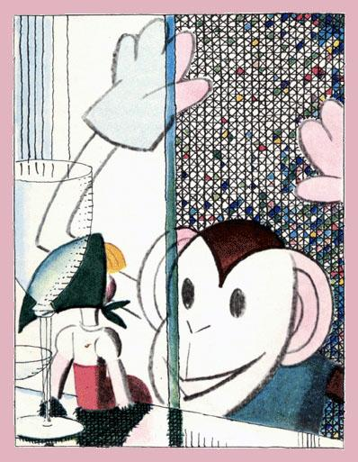
Посадили игрушку на полку,И бедняжка грустит втихомолку,Что она не игрушка,Что она безделушка,От которой ни проку, ни толку.Посадили игрушку на полку.Особенно волновалась девочка, когда внизу играли в прятки: вот бы её кто-нибудь нашёл!Однажды водить досталось обезьянке. Кого она отыскала, кто сам выручился. Но обезьянка не могла остановиться, так ей понравилось искать.Игрушки смеялись над ней, звали к себе. Обезьянка только отмахивалась от них всеми четырьмя руками.«Кого она ищет? Все на месте! — удивлялась девочка. — Неужели меня?»Не успела она об этом подумать, как за стеклом прямо перед ней появилась обезьянья мордочка.От волнения девочка даже крикнуть не могла.Взгляд обезьянки равнодушно скользил по бокалам и рюмкам («Сгиннь!» — дрожали они), а большой рот, прямо-таки до ушей, шептал стишок:Если где-то нет кого-то,Значит, кто-то где-то есть.Только где же этот кто-тоИ куда он мог залезть?Ура! — крикнула обезьянка. — Я сама сочинила стишок! Кто же ещё мог его сочинить?И тут её взгляд встретился со взглядом девочки.
ПЕРВОЕ ЗНАКОМСТВО
Мартышка притащила девочку вниз, к игрушкам. Первой новенькую увидел розовый Зайчик.— Я тебя не боюсь! — пискнул он, зажмурился — и новенькая пропала. Открыл глаза — она опять тут. Крохотная, гораздо меньше его самого, в красном платье и зелёном платке. Тогда Зайчик зажмурил только один глаз. Новенькая подмигнула ему и засмеялась.Загудел мотор. Зайчик отскочил в сторону. Это ехал Ванька-Встанька на Машине. За Машиной бежал Бобик. А наперерез, зажмурив глаза и вытянув шею, мчалась отчаянная Курица. Она всегда так делала, увидев, что кто-нибудь едет.Подбежали цыплята. Прискакала Лошадка. Пожаловала Матрёшка в малиновом платке. Притопал Мишка. Приковылял важный Пингвин с весёлыми пингвинятами. Подъёмный кран приветливо сказал: «Не стой под грузом!» — и протянул к девочке свою стрелу.— Это кто? — спросил Ванька-Встанька, не сводя глаз с незнакомки.— Представления не имею, — ответила Мартышка. — Алле-гоп! — И обезьянка перекувырнулась через голову.Все стояли и молчали. Трудная вещь — первое знакомство.
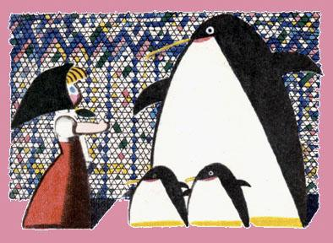
Вдруг по полу покатилась горошина. Новенькая наклонилась за ней. Но выскочил пингвинёнок, крикнул: «Отдай мяч!» — и бросился за горошиной. Девочка и пингвинёнок стукнулись лбами и упали.Из толпы игрушек выступил папа Пингвин, извинился перед новенькой, помог ей подняться и сказал пингвинёнку:— Пинг, дитя моё! Примерный пингвин не должен ронять своего достоинства. Иначе он упадёт в глазах общества.Девочка засмеялась, да так хорошо, что игрушки засмеялись в ответ.Тут Пингвин шаркнул лапкой, поклонился и спросил незнакомку:— Будьте так добры и любезны! Если вас не затруднит, скажите, пожалуйста, как вас зовут?— Катя, — ответила девочка и протянула Пингвину руку.Что тут началось! Все потянули к Кате руки и лапы, каждый старался громче всех крикнуть, как его зовут, Бобик надрывался от лая и оттаскивал всех зубами, чтобы первым подать Кате лапу, Мишка чуть кого-то не задавил, и вместо знакомства вышла свалка.— Вопиющая невоспитанность! — возмутился Пингвин и попросил, чтобы Подъёмный кран сейчас же поставил всех на место.— Знакомиться нужно по правилам, — произнёс Пингвин, когда все были поставлены на место. — Это значит, кто-то представит нас Кате, то есть скажет: «Вот всеми уважаемый Пингвин. Он очень ум… (Ну, вы знаете, что про меня сказать.) А это наша Курица, почтенная мать семейства. Прошу любить и жаловать. Это Матрёна Митрофановна, самая большая Матрёшка». Ну, и так далее. Я полагаю, эта честь должна быть оказана той, которая отыскала нам милую маленькую Катю, а именно — Мартышке.— Ох, Пингвин! — вздохнула Мартышка. — Тебя никогда не поймёшь. Какая шерсть будет мне показана?— Тебе, Мартышка, — терпеливо объяснил Пингвин, — будет оказана честь познакомить Катю с нами, то есть представить ей всех.— Представить? Всех до одного? — обрадовалась Мартышка. — Тогда я начну с тебя.Пингвин немного смутился, но спорить не стал. Как-никак он считал себя солидной особой, значительной персоной и, уж во всяком случае, важной птицей. Ему было приятно, что даже Мартышка это понимает.Пингвин оправил пёрышки и шаркнул лапкой.— Ти-ши-на! — завизжала Мартышка. — Представление начинается!Она поклонилась, оправила невидимые пёрышки и заковыляла, похлопывая руками, будто крыльями, а потом совершенно пингвиньим голосом сказала:— Дорогие дети! Пожалуйста, если это вас, конечно, не затруднит, будьте так добры и любезны, как наша почтенная, всеми уважаемая Мартышка, и я полагаю, что за это вам, к вашему сведению, будет показана шерсть. Прошу лупить и жаловаться.Игрушки хохотали. Пингвин открывал и закрывал клюв, но от возмущения не мог сказать ни слова.А Мартышка уже присела на корточки, замахала руками и давай носиться вприпрыжку, приговаривая:— Ах-ах! Куд-кудах! Ах, беда! Цыплёнок пропал! Ах, радость! Червяк нашёлся! Ах, беда! Червяк пропал! Ах, радость! Цыплёнок нашёлся! Ах, беда! Ах, радость! Ах! Ах! Ах!— Ах ты окаянная! Да я тебя заклюю! — И Курица погналась за Мартышкой.
ЗНАКОМСТВО ПРОДОЛЖАЕТСЯ
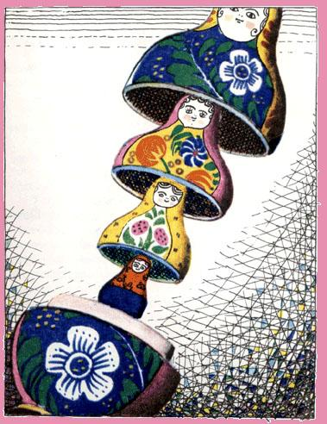
Вдруг внутри большой Матрёшки что-то застучало и запищало:— Катю хотим! Хотим видеть Катю!— Помоги, батюшка! — басом сказала большая Матрёшка, низко кланяясь Подъёмному крану.Тот крикнул: «Не стой под грузом!», — схватил Матрёшку за платок и преспокойно снял его вместе с головой.— Ой! Ой! — испугалась Катя. — Игрушечки милые! Что же это делается?Из нижней половины Матрёшки, как из большой разноцветной бочки, глядела другая Матрёшка.— Здравствуй, Катенька! Здравствуй, моя красавица! — запела она.Но Подъёмный кран и ей отвернул голову.Во второй Матрёшке оказалась третья.— Привет, Катюша! Как пожива… — успела крикнуть она и тут же осталась без головы.Из третьей Матрёшки выскочила совсем маленькая Матрёшечка, подбежала к Кате и пропела:Я девчонка ничего!Не боюсь я ничего.Если я и пропаду,Всё равно не пропаду.Катька, пряники любишь? — сказала она. И удивилась: — Да ты меньше меня!— Испугалась, Катерина? — спросил Подъёмный кран. — Ничего, сейчас мы их соберём, проще говоря, смонтируем. Только поглядывайте, чтоб у какой лицо не очутилось на спине, а то чего не бывает на производстве!И вот совсем целёхонькие сёстры кинулись друг к дружке здороваться — давно не видались.— Что-то в животе пусто, — сказала большая Матрёшка. — Ой вы, милые сестрицы, не пора ль нам подкрепиться? Я б сейчас, право слово, за четверых поела!— А я бы за троих! — подхватила вторая Матрёшка.— А я за двоих! — поддержала третья.— И я! И я от пряничка не откажусь! — пискнула маленькая Матрёшечка. — Эй, Катька! Аида с нами! — И потянула Катю за платье.— Нет, со мной! Нет, к нам! — закричали игрушки, и опять началась свалка.Все тянули девочку к себе. И когда Подъёмный кран поставил всех на место, оказалось, что платье у Кати разорвано в клочки.Тогда Мишка принёс ей свои парадные штаны:— Носи на здоровье!— Батюшки светы! — ахнули матрёшки. — Ребёнок в них утонет.Но штаны пригодились. Катя залезла в карман и выглядывала оттуда.«Что делать?» — думали игрушки. Ведь ни у кого, даже у самой маленькой Матрёшечки, не было такой крошечной одёжки.Всех опять выручил Пингвин. По его совету Мишкины штаны с Катей в кармане погрузили в Машину, и все следом за Машиной побежали в самый дальний угол.
АКУЛИНА МИРМИДОНТОВНА
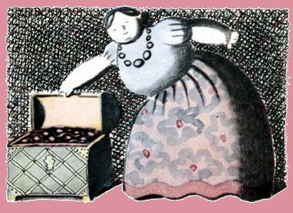
В дальнем углу на сундучке сидела и дремала старая-престарая кукла Акулина Мирмидонтовна.Ей было сто лет, а то и больше. Черты её лица стёрлись от времени, но ничто не могло стереть её доброй улыбки. Даже во сне она улыбалась.— Ах вы, озорники! Зачем же вы деточку в карман запихали? — спросила она, проснувшись и увидев Катю.Игрушки наперебой принялись рассказывать, почему Катя очутилась в кармане Мишкиных парадных штанов.— Да какая ж ты махонькая! — улыбнулась Кате старая тряпичная кукла. — С тобой только в дочки-матери играть. Ну, баловники, слушайте, что я вам скажу. Пусть каждый из вас по очереди станет ей отцом или матерью. У кого девочке будет лучше, с тем она и останется.— Стой — не вались, упал — поднимись! — обрадовался Ванька-Встанька. — Поехали играть в дочки-матери!— Погоди, непоседа! Что ж это вы? Али забыли, зачем пожаловали? — засмеялась Акулина Мирмидонтовна, открыла сундучок (чего-чего там только не было!) и вынула оттуда узелок с платьями. — Возьми, голубка, вот это платье. Будешь ты в нём настоящая царевна.— Спасибо, бабушка! — ответила Катя. — Очень красивое платье! Даже играть в нём жалко.— Возьми, деточка, возьми! Может, когда и поиграешь в царевну. А то и в королевну. — И Акулина Мирмидонтовна протянула Кате ещё одно платье с высоким кружевным воротником и длинным шлейфом.Все полюбовались платьями, осторожно их потрогали, и тут старушка вынула из узелка весёлый красный сарафан:— А это тебе, Катенька, на каждый день. В нём и на стол собирай, и за стол садись, и вокруг стола скачи. Ну, беги, милая, слушайся родителей. И вы все ступайте. А ты, Пингвин Пингвиныч, останься. Ты среди них самый разумный, даром что птица.Когда Пингвин вернулся в Игрушечный город, он увидел Мартышку, которая прыгала по крышам, спрятав Катю за спину, и вопила:— Чур, я Катина мама!— Считаю своим долгом заметить, — возмутился Пингвин, — что ты, Мартышка, не умеешь себя вести.— А ты не умеешь делать вот так, — ответила Мартышка, опустила Катю на пол и — алле-гоп! — перекувырнулась через голову.
ИГРА НАЧАЛАСЬ
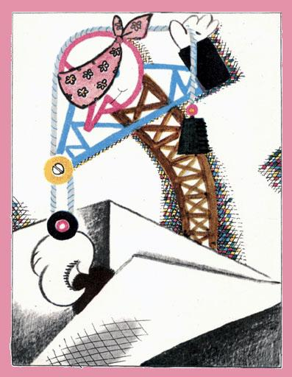
— Следуйте за мной! — торжественно скомандовал Пингвин и полез в коробку, в ту самую, куда игрушки прячутся во время уборки.Все последовали за ним.Катю и Подъёмный кран Пингвин оставил возле коробки, а Мартышку попросил завязать Подъёмному крану глаза, чтобы тот не подглядывал.— Жмурки? — шёпотом спросила обезьянка.— Нет! — ответил Пингвин. — Дочки-матери. — И объявил правила игры:1. ВСЕ СИДЯТ В КОРОБКЕ.2. ПОДЪЁМНЫЙ КРАН ВЫТАСКИВАЕТ КОГО ПОПАЛО.3. КТО ПОПАЛСЯ — РАССКАЗЫВАЕТ СКАЗКУ И БЕРЁТ КАТЮ В ДОЧКИ НА ЦЕЛЫЙ ДЕНЬ.Правила понравились всем, кроме Подъёмного крана.
— А я так не играю. Думаете, мне не хочется, чтобы Катя была моей дочкой? Я тоже полезу в коробку.Но вместо него полезла Катя. Она сказала:— Подъёмный кран, давай так: если вытащишь меня, значит, я твоя дочка.Всем ещё больше захотелось получить в дочки такую умницу.Майна-вира! Вира-майна!Поскорей откройся тайна! —с этой песней железный великан опустил крюк в коробку и крякнул от тяжести.«Наверное, я зацепил сразу всех, — думал он, напрягая последние силы. — Как же так могло случиться? Чего только не бывает на производстве!»— Гррр! — заревел груз, и Подъёмный кран понял, кто ему попался.«Ай-яй! — думал Подъёмный кран. — Такой мягкий, такой пушистый и такой тяжёлый! Уф!» И опустил Мишку на пол.Тут вылезли остальные игрушки. Каждый жалел, что вытащили не его.— Сегодня Мишка, завтра кто-нибудь ещё, — утешил их Пингвин. — Главное, у кого Катя останется насовсем. Ну, Мишка, согласно правилам, ты должен рассказать сказку.Игрушки повеселели, окружили Мишку, а пингвинёнок Пинг чуть не залез ему в пасть — так ему хотелось услышать медвежью сказку.— Ну, давай! Ну, рассказывай! — подскакивала Мартышка.— Вся жизнь медведя — это сказка, — начал Мишка. — Поэтому всё равно, что рассказывать. Расскажу, что было вчера.
МИШКА И КНИЖКА
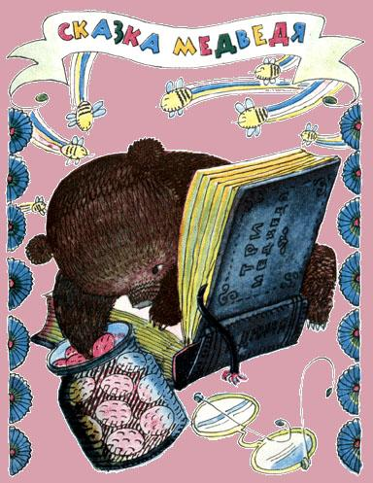
Вчера мне подарили очень вкусную книжку и очень интересное варенье.Я совершенно растерялся. Ем варенье, а думаю про книжку. Читаю книжку, а думаю про варенье. Как тут быть?И тогда я придумал вот что. Одной лапой я принялся за варенье, а другой взялся за книжку. Я ел и читал сразу.Я сосал лапу, листал страницы, лизал картинки. Книжка была такая, что я буквально не мог от неё оторваться.Потом я попал в таз. А книжка — под душ.А потом мы вместе качались на верёвке для белья: я вниз головой, а книжка вверх ногами. И я опять её читал. А ветер перелистывал страницы.Ну, вот и вся сказка. Идём, дочка!
ПОДСНЕЖНИК
Мишка взял Катю в лапы и понёс.— Быть медвежонком, Катюша, не так-то просто, — втолковывал он девочке по дороге. — Для этого нужно любить мёд.— Я его люблю! — ответила Катя.— Молодец! — похвалил Мишка. — А малину?— И малину, — сказала Катя. — Она сладкая.— Умница! — одобрил Мишка.Дальше выяснилось, что медвежонку надо уметь ходить на задних лапах, кувыркаться, баловаться, лазать по деревьям, плескаться в ручье и, конечно, спать.Катя всё это умела.— Ты даже не подозреваешь, дочка, — гудел довольный Мишка, — до чего славный медвежонок из тебя получается! Только когда плещешься и вообще когда приятно, всегда делай «фрр», когда спишь — «хрр», а когда сердишься, делай как можно громче «гррр!».— Кстати, ты знаешь, что такое подберёзовик? — спросил Мишка. Мордочка у него была хитрая.— Это такой гриб, — ответила Катя.— Фрр! Вот и не угадала! — обрадовался Мишка. — Это медведь, который спит под берёзой. А что такое подосиновик?— Медведь, который спит под осиной? — предположила Катя.— Фрр! Вот чудачка! — развеселился Мишка. — Это такой гриб с красной шляпкой. А что такое подснежник?
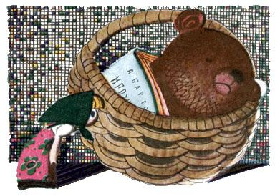
— Весенний цветок, — ответила Катя.— Ничего себе цветок! — удивился Мишка. — Подснежник — это медведь, который всю зиму спал под снегом, а весной вылез на солнышко. Не смейся, пожалуйста, это тебе не шутка — проспать всю зиму. А вот и берлога.Это была круглая корзинка, а в ней мягкая перина, тёплое одеяло, пуховая подушка и книжка с картинками.Мишка уложил Катю в берлогу и спросил:— Кстати, какая лапа у тебя самая вкусная? Не знаешь? Надо знать! У меня, например, левая. Поэтому ползимы я сосу правую лапу, а левую, самую вкусную, берегу на закуску. Ну, теперь спи, тренируйся. Сон для нас, медведей, очень важное дело.И Мишка начал покачивать корзинку, напевая песенку:Спит медведь в своей берлогеПод большой сосной.Спать он осенью ложится,А встаёт весной.Катя изо всех сил старалась уснуть, но ничего у неё не получалось. Тогда она хлопнула в ладоши и закричала:— Раз-два-три! Зима кончилась!Тук-тук-тук! Стучат капели,Гонят Мишку из постели.—И поскорее выбралась наружу, довольная, что из неё получился такой весёлый подснежник.Но Мишка только вздохнул и решил сам показать девочке, как надо учиться спать, залез в берлогу, взбил подушку, подоткнул одеяло, взял книжку, сделал «хррр!», и книжка накрыла его с головой.— Как у него здорово получается! — позавидовала Катя.Она тихо постояла рядом с берлогой, потом побегала вокруг корзинки, потом заглянула в щёлку: Мишка во сне вынимал из пасти правую лапу, чтобы приняться за левую.«Значит, ползимы прошло, — решила девочка. — Новый год уже позади!» И тут она придумала песенку:Мишка, Мишка, лежебока,Спал он крепко и глубоко,Зиму целую проспалИ на ёлку не попал,И на санках не катался,И снежками не кидался.Всё бы Мишеньке храпеть.Эх ты, Мишенька-медведь!Стемнело.Игрушки начали возвращаться к своим кроваткам.— Хррр! — делал Мишка.— Хорош у тебя отец! — посмеивались игрушки. — Вот лодырь!— Тсс, — делала Катя, прикладывая палец ко рту. — Не мешайте ему, пожалуйста! Он тренируется. Он — Подснежник!
КУРИЦЫНА ДОЧЬ
Утром в коробке было просторней: Мишка сидел рядом с Подъёмным краном.— Пора! — закричали игрушки из коробки.Крюк закачался, зацепил кого-то, и раздался отчаянный крик:— Куд-куда, куроцап несчастный? Подхватил, как коршун какой!Подъёмный кран обиделся, но всё-таки осторожно вынул из коробки и опустил на пол перепуганную Курицу. Она тут же бросилась собирать цыплят:Куд-куда? Куд-куда?Ну-ка, ну-ка, все сюда!Ну-ка, к маме под крыло:Куд-куда вас понесло?И ты, Катенька, лезь ко мне под крыло!— Нет! — закричали игрушки. — Сначала сказку!— Сказку так сказку, — согласилась Курица.
ТРИ КУРИЦЫ
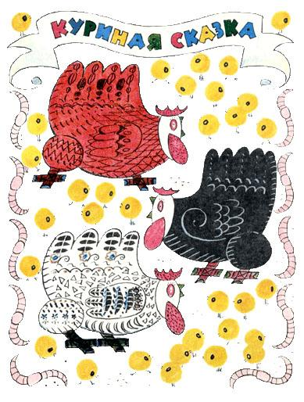
Жила-была курица Чернушка. Сама чёрная, а цыплята жёлтые. И была у неё подружка Краснушка. Сама красная, а цыплята опять-таки жёлтые.Вот встретились Чернушка с Краснушкой, поклевали то да сё, потолковали о том о сём, а больше всего о детках — какие они жёлтенькие да пушистенькие.Потолковали, поклевали, пора и по домам. А цыплята заигрались, перемешались, не хотят расходиться.Бегают куры от одного цыплёнка к другому: все жёлтенькие, все пушистенькие, не поймёшь, кто чей…— Матери детей узнать не могут, — перебил Курицу Пингвин, — а дети не слушаются. Ну и воспитание!— Ты, гусак заморский, не встревай! — обиделась рассказчица. — Питание у них было хорошее.— Я готов принести глубочайшие извинения, — смутился Пингвин.— Потом принесёшь. Сиди и слушай! — закричали игрушки.А Курица продолжала:— Ну вот, бегают, значит, куры вокруг цыплят, ахают, квохчут, кудахчут, а солнышко опускается, куриному племени спать пора.На счастье, шла мимо Пеструшка, умнейшая курица, сама пёстрая, а цыплята жёлтые.Чернушка с Краснушкой — к ней:«Ах, беда! Наши птенчики перепутались. Не поймёшь, кто чей. Как быть?»«Глупые вы куры! — отвечает Пеструшка. — Делите цыплят пополам, берите любую половину, и дело с концом!»«Нам бы своих», — говорят Чернушка с Краснушкой.«Не всё ли равно, свои или чужие? — рассуждает Пеструшка. — Все жёлтые, все пушистые, берите каких попало!»Глядь, её собственные дети уже перемешались с Чернушкиными да с Краснушкиными, не разберёшь, кто чей.«А теперь как? — спрашивают Чернушка с Краснушкой. — На три части деток поделим?»«Как бы не так! — рассердилась Пеструшка. — Ишь чего захотели! Мои-то, негодники, больше всего любят клевать всякую чепуху: кнопки, пробки, бумажки, стекляшки. Кто ж за ними присмотрит, как не мать родная?»«А мои, сердешные, — плачет Чернушка, — маковые зёрнышки уважают».«А мои, ненаглядные, — убивается Краснушка, — любили пшено!»Тут они переглянулись и разбежались. А вернувшись, принесли по тарелке. И цыплята сразу же припустились: одни — к маковым зёрнышкам, другие — к пшену, а третьи — к пробкам, кнопкам, бумажкам, стекляшкам и прочей чепухе.Разобрали куры цыплят — и по домам. А говорят, куры — дуры. Как бы не так!
В КУРИНОЙ СТРАНЕ
Рассказала Курица сказку и тронулась в путь. За ней с радостным писком, толкаясь, копошась, клюясь, побежали цыплята. Катя смешалась с цыплячьей толпой, только верх платочка был виден. Но вот и он пропал вдалеке, там, где был куриный лужок — зелёный коврик с рассыпанными нитками, пуговками и мелким бисером.Девочке понравилось быть цыплёнком. До чего ж приятно вприпрыжку бежать за Курицей, всё время что-то искать и находить, быть вместе с пушистыми цыплятами, которые так славно попискивают на каждом шагу, а главное — слушать мудрые речи Курицы.— Иди как все! Гляди как все! Ищи как все! Пищи как все! И знаешь, кем ты станешь в конце концов? Ко-ко! Самой настоящей курицей!Когда цыплята ссорились и дрались, Курица тут же наводила порядок:— Кончайте клеваться, кому говорю! Кто много клюётся, тот мало клюёт. Кто мало клюёт, тот плохо растёт. Кто плохо растёт, того заклюют.Она то и дело чего-нибудь пугалась:
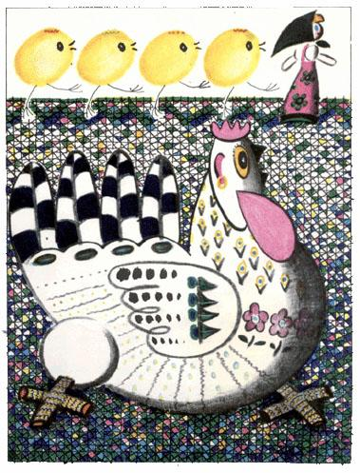
— Ах, беда! Ко-ко-коршун! Ах, ужас! Ско-ко-ко-корей ко мне!Цыплята забивались к ней под крыло. Курица прижимала их к земле и, нахохлившись, грозно глядела на потолок: попробуй тронь. «Странно, — думала Катя, — почему такая храбрая Курица только и делает, что всего боится?»У Курицы было очень много забот. И девочка принялась ей помогать. Она искала цыплятам зёрнышки и червяков, разнимала драчунов и просто так играла с цыплятами, только бы они были вместе. Ведь Курица больше всего боялась: а вдруг кто-нибудь потеряется и пропадёт?— Ах, радость! — кудахтала Курица. — Катя мне помогает!— Ки-ти-ти! Ти-ти-ми! — пищали цыплята, бегая следом за девочкой. Это значило: «Куда ты, туда и мы».Курица даже перестала оборачиваться и пугаться, шла и кудахтала о чём-то своём. И вдруг она всеми пёрышками почувствовала, что за спиной у неё никого нет.— Ах, беда! — испугалась Курица. — Детки пропали! Ах, ужас!И тут она увидела, что на другом конце куриного лужка как ни в чём не бывало шагает Катя, а за нею гуськом (да-да, гуськом, как какие-нибудь противные гусята) маршируют Курицыны дети, задирая клювы к самому небу, и поют песенку, которую им придумала Катя:Цыпа-цыпа! Аты-баты!Мы цыплята! Мы цыплята!Мы клюём, клюём, клюёмВсё, что встретим на пути,И поём, поём, поём:«Тити-мити! Ти-ти-ти!»— Ах, беда! Они только ходят и поют, но совершенно ничего не клюют. Ах-ах! Они худеют на глазах! Ах-ах! Они чахнут! Ах-ах! Они сохнут! Ах-ах! Они дохнут! — И Курица упала без чувств.Очнувшись и увидев, что цыплята копошатся рядом пока ещё живые-здоровые, она сказала:— Нет. Катя, ты — не цыплёнок. Ах, беда! Ты совсем-совсем не цыплёнок!
«ИГО-ГО, КАТЕНЬКА!..»
На следующее утро игрушки опять полезли в коробку. Мишка и Курица стояли рядом с Подъёмным краном и ждали, кого он вытащит и какую сказку сегодня расскажут. И вот над коробкой появилась самая счастливая на свете лошадиная морда:— Иго-го, Катенька! Ты меня любишь? Я тебя очень люблю!Игрушки вылезли из коробки, окружили Лошадку и потребовали выкуп.— Выкуп? — не поняла счастливая Лошадка. — Берите что хотите! Берите овёс! Берите попону! Берите конюшню! Оторвите полхвоста! Только бы Катенька было со мной!Наконец она разобралась, чего от неё хотят, и начала свою сказку.
ВЕРБЛЮЖОНОК
— Я так люблю скакать и так не люблю скучать! Скачешь-скачешь и прискачешь куда-нибудь. Скачешь-скачешь и встретишь кого-нибудь.Однажды я попала в удивительную страну: солнце, песок и больше ничего…— Пустыня! — ахнул Ванька-Встанька.— Солнце, песок и я, — поправилась Лошадка. — Нет, не так. Солнце, песок, я и моя тень. Нет, опять не так. Солнце, песок, я, моя тень и мои следы на песке. Это так приятно — оставлять следы в пустыне!Вдруг подул ветер. Песок поднялся и полетел. Солнце пропало. Тень пропала. Я скорей назад. Гляжу, нет моих следов. Все пропали, до одного. «Ну, думаю, значит, и я пропала!»
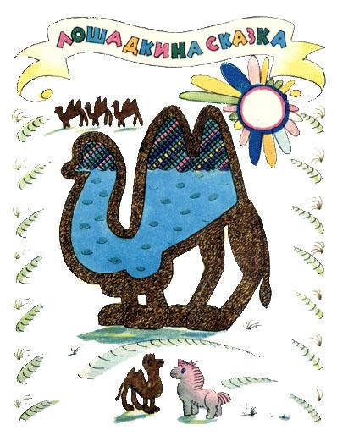
И тут я заплакала.«Эй! — услышала я сквозь ветер. — Стой на месте и, пожалуйста, плачь погромче. А то я тебя не найду».Это был Вер…— Ура! — обрадовался Ванька-Встанька. — Это был Вер-то-лёт! Он всегда всех спасает.— Нет, Ванька-Встанька. Это был Вер-блю-жо-нок. Он загородил меня от ветра, от колючего песка.Буря утихла, и мы пошли к колодцу. Там было много верблюдов. Они стояли и пили воду.Я уже напилась, и ещё напилась, и ещё. А они всё пьют и пьют.«Верблюды, верблюды, — спросила я. — Зачем вы так много пьёте?»Верблюды подняли головы, подумали немного и ответили:«Понедельник!»«Чего?»Верблюды опять попили, снова подумали и говорят:«Вторник!»«Какой вторник?»Верблюды попили-попили, подумали-подумали и как заревут:«Среда!»Когда они допились до воскресенья, мама Верблюжонка объяснила:«Мы идём в пески. Там нет воды. Приходится пить на целую неделю вперёд…»— Вот это заправка! — с уважением сказал Ванька-Встанька.— А Верблюжонок приедет к нам в гости? — спросила Катя.— Конечно, приедет, — ответила Лошадка. — Он обещал. Только я, Катенька, всё равно больше всех люблю тебя.
УЛИЧНОЕ ПРОИСШЕСТВИЕ
Рассказав сказку, Лошадка привела Катю к себе в конюшню. Там было светло и чисто. На стенах — картинки. На картинках — и поля, и леса, и горы, и сёла, и города.— Смотрю на картинки, — сказала Лошадка, — и мечтаю о путешествиях.Ни стола, ни стульев, ни кровати в конюшне не было. Ведь все лошади спят и обедают стоя.Лошадка надела себе на морду мешок (он называется торбой). Другая торбочка, поменьше, досталась Кате.И вот стоят они: Лошадка на своих четырёх ногах, а Катя на четвереньках, как настоящий жеребёнок, — и смотрят друг на дружку. Лошадка не спеша жуёт овёс, а Катя вертит своей торбочкой и так и сяк, и рот открывает пошире, и язык высовывает подальше, а достать еду не может. Ведь лицо у неё не такое длинное, как у Лошадки, и рот не на конце, а где-то посерёдке.Так стояли они и поглядывали друг на дружку, и обеим хотелось что-то спросить. Наконец, Лошадка не выдержала, стряхнула торбу, радостно заржала и сама же смутилась, а потом очень робко спросила:
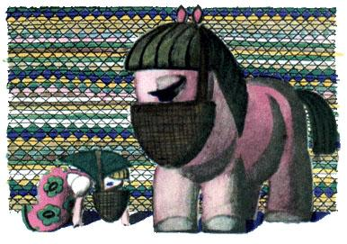
— Катя, ты меня любишь? Катя кивнула в ответ, тоже стряхнула торбочку, поднялась с четверенек и сказала:— Мама Лошадка! Что ты положила в торбочку? По-моему, там не овёс, а что-то сладкое. Я даже лизнула!— Теперь ты навсегда меня разлюбишь, — испугалась Лошадка, — потому что я, глупая, надела на ребёнка торбочку. Там конфеты. Бери их, пожалуйста, руками. Только скажи, ты совсем меня разлюбила или ещё любишь хоть вот столечко?Увидев, что дочка наелась, и ещё раз услышав, что Катя её любит, Лошадка предложила:— А теперь поскачем!Катя встала на четвереньки и приготовилась бежать за Лошадкой. Но Лошадка сказала:— Ну-ка встань и отряхни ладошки! Ты же ребёнок, а не жеребёнок! Лошадь и человек скачут по-разному: человек на лошади, а лошадь по дороге.Катя взобралась на Лошадку и стала очень большой, наверное выше Мишки.— Что нужно сказать, Катенька, чтобы я поскакала? — спросила Лошадка.— Лошадка-милая-я-очень-тебя-люблю-по-ехали-скорей-пожалуйста-а-то-мне-ужасно-хо-чется-скакать! — ответила девочка.— Не совсем так, — поправила её Лошадка. — Нужно крикнуть: «Но!»— Но! — крикнула Катя.И они поскакали. Сначала трусцой, потом рысцой, а потом и рысью.А навстречу им неслись дома, башни и мосты Игрушечного города. Они были сложены из мозаики и цветных кубиков. Были даже кубики с буквами: вот совсем круглое «О», а вот похожая на «О», только с отломанным бочком, буква «С».
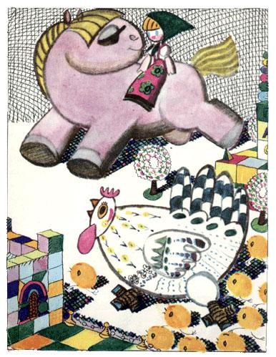
— Мама Лошадка! — крикнула Катя. — Мишка говорит, что из букв можно не только дома складывать, но и целые слова, например «МАМА».— Глупости говорит, — не поверила Лошадка, — а ты повторяешь!Тут появился ветер и начал дуть прямо в лицо. Он всегда откуда-то берётся, если скакать побыстрей.— Ой, как хорошо! — кричала Катя, — Мама Лошадка, я тебя очень люблю!Дома слились в один разноцветный забор, похожий на радугу.— Иго-го! — радовалась Лошадка.— Эге-гей! — кричала Катя.И вдруг, заметив скачущую Лошадку, отчаянная Курица зажмурила глаза, вытянула шею и помчалась наперерез. (Она всегда так делала, увидев, что кто-то едет.) За Курицей бежали цыплята. Вот сейчас, сейчас они попадут прямо под копыта.А Лошадка ничего не заметила. Как раз в эту минуту она повернула голову и спросила:— Катя, ты меня любишь?— Лошадка, миленькая, стой! — кричала Катя. — Ну, пожалуйста!Лошадка продолжала скакать. Ведь она забыла научить Катю короткому слову «Тпру!», которым останавливают лошадей. И тогда Катя на полном скаку спрыгнула вниз. Лошадка остановилась. Курица с цыплятами были спасены.А по улице уже мчалась и гудела «скорая помощь».
БОЛЬНИЦА
Откуда только взялся в Игрушечном городе такой чудесный Доктор, круглый, весёлый, румяный?— Срочно нужна операция! — сказал он, осмотрев Катю. — Главное — не плакать.— Я не плачу, — ответила Катя. — И ты не плачь, Лошадка. Я скоро поправлюсь, и мы опять будем кататься.Доктор усадил Катю в «скорую помощь», мотор загудел, и они поехали в больницу.Катю положили на стол.— Ланцет! — командовал Доктор. — Пинцет! Клей! Кисточку для клея! Карандаш! Краски! Кисточку для красок! Вымыть кисточку! Лак! Готово!Катю положили в постель, поставили градусник и дали целую ложку сладкой микстуры.Пришли матрёшки в белых халатах, принесли пряников. Пришёл Мишка (в халате он сделался Белым Медведем), принёс малинового варенья. Прибежал Бобик в белом халатике, притащил в зубах конфету «Ну-ка, отними!». Зайчик принёс морковку и очень не хотел отдавать халат, в нём хорошо зимой, на снегу не видно. Пришёл вежливый Пингвин, сел на краешек кровати, передал привет от всех пингвинят вместе и от каждого в отдельности, угостил больную леденцами.Мартышка, тоже вся в белом, вскочила — алле-гоп! — прямо в открытое окно, схватила вазу, сунула в неё (вверх ногами!) огромный букет, а потом накинулась на Доктора с вопросами: «Ну что? Ну как?» И от волнения съела вместе с кожурой весь банан, который принесла Кате в подарок.Потом Доктор разрешил на минуту снять больничную крышу, с высоты раздался голос:
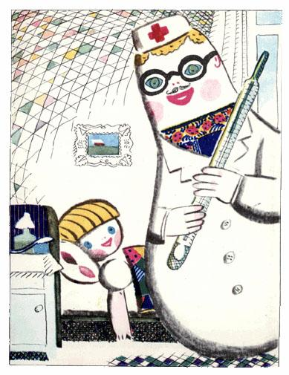
«Не стой под грузом!» — и на тросе в палату спустилось эскимо.Лошадка и Курица не пришли, им было совестно. Зато из конюшни доставили мокрый от слёз пакет с картинками, а из курятника — кукурузные хлопья и при них записку.— Пишут, как курица лапой, — проворчал Доктор, но с Мишкиной помощью кое-как разобрал записку и прочёл её Кате: — «Учу правела личного двежения прости заправляйся жду ответа как воробей лета твоя Кура».«А Ванька-Встанька так и не навестил больную, — думали игрушки. — Наверное, укатил куда-нибудь на своей Машине».Когда все ушли, Доктор поставил Кате градусник, подождал немного, вынул градусник и обрадовался:— Ура! Ура! Температура не низкая, не высокая, а в самый раз! — И начал стряхивать градусник — раз-два! раз-два! При этом он то подпрыгивал, то кланялся, то раскачивался из стороны в сторону.Катя засмеялась.— Зарядка, — объяснил Доктор, продолжая стряхивать градусник. — Боюсь потолстеть.Девочка незаметно уснула. И ей приснилось вот что.Дверь отворилась, и в палату вошли бокалы и рюмки. Они были без халатов и без подарков, шли на цыпочках и негромко звенели:«Дзинь, наша драгоценная! Дзинь, наша хрустальная! Уронили тебя, бедную. Но мы — дзинь-дзинь! — заберём тебя отсюда и насовсем спрячем за стеклянную стену. И тогда — дзинь! — больше никогда — дзинь-дзинь! — с тобой ничего не случится, не приключится, не сделается и не произойдёт».«Мне вставать нельзя, — испуганно сказала Катя. (Ей совсем не хотелось возвращаться за стеклянную стену.) — Я ведь ещё не поправилась».«Сейчас — дзинь! — мы тебя излечим и сию же минуту — дзинь-дзинь! — унесём с собой! — сказали бокалы и рюмки и давай стукаться друг об дружку стеклянными лбами, звеня и приговаривая: — Твоё здоровье! Твоё здоровье!»Катя в ужасе проснулась и очень обрадовалась, что рядом никого нет. Кроме круглого, весёлого, румяного Доктора. Он как ни в чём не бывало пыхтя стряхивал градусник.
ГДЕ БЫЛ ВАНЬКА-ВСТАНЬКА
Всю ночь Доктор не присел, не прилёг, следил, хорошо ли Катя спит, не нужно ли ей лекарства. А утром он был такой, как всегда, — румяный, весёлый, бодрый.— Ну-с, больная, вы больше не больная! — сказал он, проводив Катю до крыльца. — Привет вашей маме или вашему папе, смотря кого вам сегодня вытащат.Девочка поблагодарила милого Доктора и бросилась к Лошадке, которая ждала с тележкой. В тележке сидели игрушки.— Доктор! Дорогой Доктор! — кричали они. — Поехали с нами!Но у Доктора были свои дела. Он сел в «скорую помощь», включил мотор и вдруг запел во всё горло:За лягушкой хвороюПослали «Помощь скорую».А лягушка увидала врача,Испугалась и дала стрекача!С этой песней он обогнал тележку и скрылся из виду.У коробки Катю встречал Подъёмный кран и радостно махал флажком. Рядом Ванька-Встанька как ни в чём не бывало мыл Машину. В луже под Машиной плескались пингвинята и кричали: «Океан! Океан!» А по берегу лужи носились цыплята и пищали: «Ки-ки-вам! Ки-ки-нам!»— Такой-сякой! — накинулись на Ваньку-Встаньку Матрёшки. — Что ж ты Катеньку не навестил? Только о своей Машине и думаешь! Исключить его из игры!Но тут они увидели, что Ванька-Встанька смывает с Машины красный крест, а в кабине лежит белый халат. Так вот почему Доктор ни разу не присел и не прилёг, а Ванька-Встанька не навестил больную!— Пусть он за это будет Катиным папой! — закричали игрушки. — Без очереди! Ванька-Встанька, забирай свою дочку!— Ура! — закричал Ванька-Встанька. —
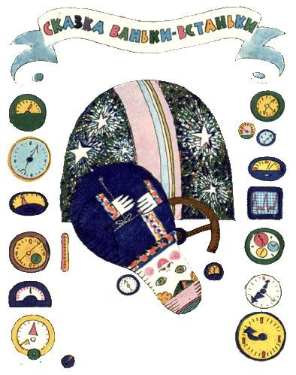
Мы с тобой поедем, доченька моя,Мы с тобой поедем в дальние края!И он распахнул перед Катей дверцу кабины.— Дяденька, а сказку? — закричали пингвинята, вылезая из лужи.— Рассказать, что ли, как мы с Машиной в космос летали? — почесал в затылке Ванька-Встанька.— Игрушки в космос не летают! — перебил Бобик, — Зато собаки летали! Даже раньше, чем люди.— Как знать, глубокоуважаемый Бобик, — заметил Пингвин. — Привозят же игрушки к нам, в Ледовитую Пингвинию.— Это ещё зачем? — удивился Бобик. — Ребят там совсем нет, ни одного. Туда только собак привозят.— Игрушки тоже, — ответил Пингвин. — Папы смотрят на них и вспоминают про детей.— И космонавты берут игрушки, — сказал Ванька-Встанька. — На счастье. Меня сам Главный Конструктор поместил в Ракету. И сказал: «Лети, герой!» Ну, я и полетел. Только взлетели, меня как прижмёт, как начнёт давить. Но я, сами понимаете, устоял.— Это были перегрузки, — догадался Подъёмный кран.— А потом пол и потолок перепутались, и я решил: «Ну, всё! Я больше не Ванька-Встанька». Представляете себе? Я лежал! Честное слово, лежал! На каком хочешь боку, и на спине, и на животе, и висел вниз головой, и носился по кораблю как пух.— Состояние невесомости, — пояснил Подъёмный кран.— Оно самое! — закончил Ванька-Встанька и посадил Катю в Машину.— Батюшки светы! — кинулись за ним матрёшки. — Сказку не рассказал, а Катеньку увозишь!— Вы что? — ответил им Катин папа. — Ванька-Встанька лежит, Ванька-Встанька летает как пух, и это вам не сказка? Поехали, дочка! Нам некогда.
УВЛЕКАТЕЛЬНОЕ ПУТЕШЕСТВИЕ
Сначала Ванька-Встанька решил заехать в гараж. Нужно кое-что проверить перед дальней дорогой. Он въехал в открытые ворота и остановил Машину, не выключив мотора.— Ну, — сказал он Машине, — всё ли у тебя в порядке, как ты себя чувствуешь перед путешествием?В ответ Машина чихнула: «Апчхи!» Ванька-Встанька тут же выключил мотор и спросил у Кати:— Что нужно делать, дочка, если мотор чихает?— Ой, — смутилась Катя, — совсем забыла! Нужно сказать: «Будь здорова, Машиночка!»— Нужно хорошенько всыпать водителю! — проворчал Ванька-Встанька, надел комбинезон и полез копаться в моторе.Катя тоже вылезла из Машины.Гараж был просторный, светлый. Кругом разные полки, полочки и ящики, где аккуратно размещалась всякая всячина: винтики, болтики, шурупы, гайки, гаечные ключи, просто ключи, подшипники, отвёртки, долото, напильник, паяльник, сверло и ещё много чего.Катя стала играть в детский сад с блестящими винтиками, построила их парами, повела на прогулку. Потом играли в мяч, им был самый маленький подшипник.— Паяльник! — услышала Катя голос, которым говорил Доктор на операции. — Нет, лучше напильник!
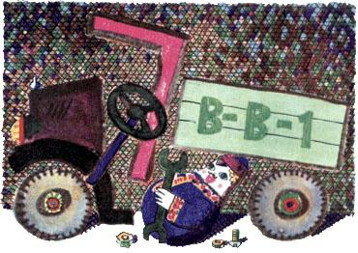
Катя схватила напильник, кое-как дотащила его до Машины и увидела необыкновенную картину: Ванька-Встанька лежал, да-да, именно лежал под Машиной, упираясь в неё макушкой.— Путешествие несколько задерживается, — сообщил он, — Любишь кататься, люби и саночки чинить. Мотор у нас теперь в порядке, но боюсь, не полетел бы задний мост.Ванька-Встанька взял у Кати инструмент и снова начал работать. Это дело ему так нравилось, что он опять запел:Мы с тобой поедем, Катенька моя,Мы с тобой поедем в дальние края!— Тут подкрутим, — ворковал Ванька-Встанька из-под Машины, — тут подвинтим, тут приладим, а тут… тут мы кое-что присобачим. Дай-ка сюда кусачки!Теперь Кате было уже не до игры.— Отвёртку! Гайку! — только и слышалось из-под Машины.Наконец Ванька-Встанька вылез, вытер руки ветошью, поглядел на Машину, потом на Катю и сказал:— Да, Катенька. Путешествие — увлекательная вещь!
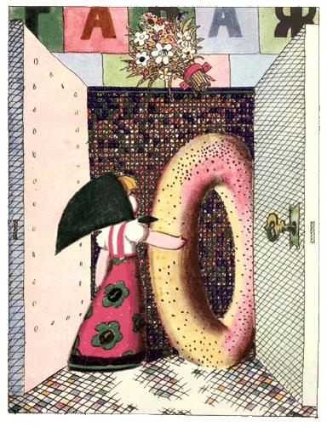
После этих слов он преспокойно снял с Машины колесо и поставил вместо него кубик с буквой «Ж» и большим чёрным жуком.— Чтобы шина у нас не подкачала, — объяснил Ванька-Встанька, — мы возьмём и сами её подкачаем. Тащи-ка насос!Прошло время, и уже все четыре колеса валялись на полу. Машина стояла на трёх кубиках и одном спичечном коробке, а Ванька-Встанька деловито отвинчивал руль. Он забыл про Катю, про всё на свете и до того увлёкся работой, что Катя подумала: «Наверное, чинить Машину куда приятнее, чем на ней ездить!»Она села на круглую шину и слушала, как неутомимый Ванька-Встанька то весело насвистывает, то напевает:Мы с тобой поедем в дальние края,Милая, хорошая Машиночка моя!— Эй, кто тут? Подкати баранку! — вдруг услышала Катя.Девочка сбегала к матрёшкам и вкатила в распахнутые ворота гаража бублик с маком.— Что это? — удивился Ванька-Встанька. — Я же просил баранку. Ну какую верчу, когда еду.— А это бублик, — ответила Катя. — С маком. Ешь, ты же ещё не обедал.Ванька-Встанька разделил с Катей бублик. Они примостились на колёсах и принялись жевать.— Молодчина, дочка! — похвалил Катю Ванька-Встанька. — Спасибо тебе! Перед дальней дорогой нам с тобой не мешает подзаправиться. Эх, жизнь на колёсах!Ночью, закончив работу, довольный Ванька-Встанька со всех сторон оглядел свою красавицу Машину и пошёл за ветошью, чтобы вытереть руки.На куче ветоши сладко спала маленькая девочка. Ей снилось увлекательное путешествие.
МАТРЁШКИ ЖДУТ ГОСТЕЙ
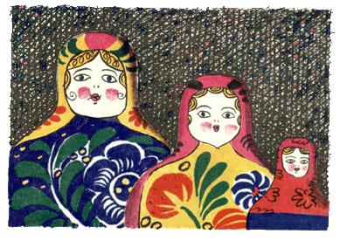
Каждое утро в коробку залезали три матрешки, а четвёртая почему-то оставалась дома.И вот наступило утро, когда Подъёмный кран вытащил из коробки самую большую Матрёшку.— Сестрица! — зычно крикнула она, держась за трос. — Вот и на нашей улице праздник! Жди гостей дорогих!— А ты, сестрица, — ответили с Матрёшкиного двора, — сказочку-то тяни, тяни, а то пироги не поспеют!Так вот, оказывается, почему одна из матрёшек каждое утро оставалась дома: это она дом к празднику готовила — пол мела, пироги пекла, самовар ставила, на стол накрывала, Катю поджидала.— Какую сказку расскажем, сестрицы? — пискнула маленькая Матрёшечка. — Про козлёночка, что ли?— Про козу-дерезу рогатую, бодатую, — пропела средняя.— Про козла! — сказала, как отрубила, большая Матрёшка.
ДОМОВИТЫЙ КОЗЁЛ
Жил-был Козёл. Сам лохматый, головой бодатый, бородой кудреватый, а главное — домовитый, любил в доме порядок.Пришёл он к сестре Козе, капусту жуёт, бородой трясёт, козлят ругает, хозяйку поучает:«Еда не вкусна, изба тесна, дети невежи — брыкаются да бодаются».«Играют они. Маленькие ещё! — отвечает Коза. — Друг дружку ведь бодают, а не тебя».«Всё равно нет у тебя порядка, — говорит Козёл. — Не смыслишь ты в хозяйстве ни бе ни ме».Пришёл Козёл к Свинье, у лоханки примостился, досыта угостился и ворчит:«Хлев, а не изба. Стены вытерты — брёвен не видать. Стола нет, из лоханки угощают».«А это, батюшка, и есть хлев», — отвечает Свинья.«Оно и видно, — говорит Козёл. — Нет у тебя порядка. В хозяйстве ты ни бе ни ме».Пришёл Козёл к Зайцу в лес, поел заячьей капусты и ворчит:
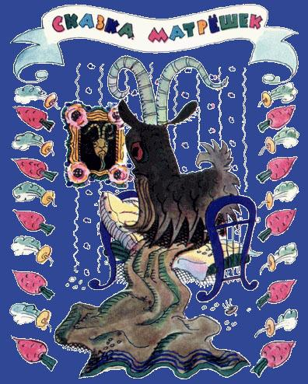
«Ну и капуста у вас, у зайцев, — одно название! Невежа ты, Косой! В дом не пустил, под кустом угостил, порядка не знаешь, в хозяйстве не смыслишь ни бе ни ме».«Мой дом под любым кустом, — отвечает Заяц. — Какой облюбую, в том переночую. А тебя, Козла, знать не хочу!» И ускакал.Тут Лиса выходит:«Верно, Козёл. Пустой народишко — зайцы. Будь у Косого дом — я б к нему в гости; сели бы рядком, потолковали ладком. Идём ко мне!»Приходят. Видит Козёл: в земле дыра, да не одна, — это и есть Лисий дом. Козёл и говорит Лисе:«По лесу шастаешь, богатой шубой хвастаешь, а у самой земля вместо крыши, живёшь хуже мыши. Не смыслишь ты в хозяйстве ни бе ни ме!»«А ты меня, глупую, поучи!» — говорит Лиса.Козёл и рад:«Ну, слушай. Гость пришёл, перво-наперво ставь угощение. Где оно у тебя?»«А вот где! — отвечает Лиса. — Волк, Медведь, идите Козла драть!»Козёл — из лесу вон. Уже он в деревне, а всё чудится: Волк догоняет, Медведь топочет. Козёл в одну избу, в другую, в третью — заперты. А в четвёртой дверь настежь. Козёл — туда. Заперся, огляделся и за своё:«Скатерть изжёвана, занавески измочалены, пол не метён, потолок не белён, и дверь настежь. Растяпа тут живёт, порядка не знает, в хозяйстве не смыслит ни бе ни ме. Придёт, я ему задам!»Ждёт Козёл поджидает, ногами переступает, бородой трясёт — никто не идёт. Ладно. Решил он поспать, скок на кровать, а над кроватью портрет хозяина: сам лохматый, головой бодатый, бородой кудреватый. Козёл-то своего дома с перепугу не узнал, — закончила большая Матрёшка.— И стал Козёл пол мести, половики трясти, — запела вторая сестра, — занавески стирать, гостей созывать.— И мы там были, — запищала маленькая Матрёшечка, — чай с мёдом пили, с лепёшками, ватрушками, пирогами, плюшками!— Фрр! — удивился Мишка. — Почему это от сказок всегда есть хочется?
КАТЯ У МАТРЁШЕК
— Сестрицы! — послышалось с Матрёшкиного двора. — Ведите гостей!У калитки гостей поджидала четвёртая сестра, та самая, которая оставалась дома и стряпала. Катю она встретила хлебом-солью. Хлеб и соль были, конечно, не настоящие: вместо каравая пряник, вместо солонки конфета.Взяла Катя хлеб-соль, а матрёшки окружили девочку и запели:Было, было нас четыре,А сегодня стало пять.Скоро Катеньку МатрёшкойСтанут люди величать.И все пошли в сад, где под яблонями да грушами был накрыт стол. А на столе самовар кипит, стоят чашки да плошки, лежат вилки да ложки. Полные блюда пирогов: с грибами, с малиной, с луком, с маком — ешь со смаком! И с черемухой!— Ой-ой! Я боюсь! Боюсь, Катя насовсем останется тут, — сказал розовый Зайчик, заедая пирог с капустой пирогом с морковкой. — И станет она до того упитанной — от матрёшек не отличишь!— Она останется у Пингвина, — вмешался Ванька-Встанька, грызя баранку, — научится всяким словам: «Я полагаю», «Разумеется», «Крайне сожалею» — и станет до того воспитанной — не подступишься!— «Упитанной»! «Воспитанной»! — передразнила Мартышка, прыгая по деревьям и тряся прямо на стол яблоки и груши. — Ничего подобного! Катя станет хорошенькой маленькой Мартышечкой, неупитанной и невоспитанной!— Это ты брррось! — рявкнул Бобик.Мартышка тут же запустила в него грушей. Пёс зарычал и кинулся на обезьянку.— Ко мне, моя собачка! — послышался голос, который Бобик узнал бы из всех голосов на свете.Пёс подбежал к Кате, сел рядом, и все пироги, все кусочки сахара сделались гораздо вкусней, потому что Бобик получал их из Катиных рук.Проводив гостей, сёстры стали убирать со стола. Принесли четыре полотенца: большое, поменьше, ещё поменьше и совсем крошечное. Поставили тазы: маленький, побольше, ещё побольше и совсем громадный. Большая Матрёшка мыла блюда из-под пирогов, вторая сестра — тарелки, третья — чашки с блюдцами, маленькая Матрёшечка — вилки и ложки, а Кате достались чайные ложечки.
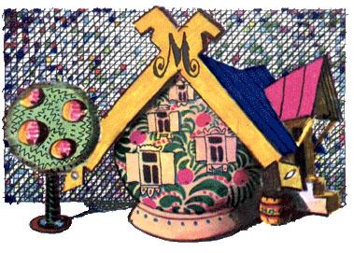
И вот четыре Матрёшки взяли скатерть за четыре угла, четыре раза тряхнули её и сложили вчетверо. Уборка была закончена.Сёстры сели на скамеечку под яблоней и стали глядеть на свой дом. Он был нарядный: крыша с коньком, крыльцо с козырьком, наличники резные, ставни расписные, одно окошко маленькое — для маленькой Матрёшечки, другое побольше, третье — ещё больше, а четвёртое, самое большое, — для самой большой Матрёшки.— Солнышко ещё не село, — сказали Кате сёстры. — Подождём. А то страшно домой идти.Катя удивилась: страшно выходить из дому ночью, да ещё одной. А идти домой днём вместе с родными — чего ж тут страшного?— Дом заколдованный, — шёпотом объяснили матрёшки, — вот и страшно. Пока вечер, всё хорошо, а как утро, сразу ссориться начинаем, хоть из дому беги.— И в других домах иногда ссорятся, — сказала Катя.— Батюшки светы! — ахнули матрёшки. — Выходит, не у нас одних дом-то заколдованный! И вечером тоже ссорятся? А мы — нет. Вечером мы не ссоримся.Солнце зашло. Матрёшки закрыли ставни и пошли в дом.Катю уложили на печи, а сами разобрали широкую постель с одеялом из разноцветных лоскутков, взбили подушки: большая Матрёшка — красную подушку, вторая сестра — синюю, третья — жёлтую, а маленькая Матрёшечка — розовую подушечку, — пожелали Кате приятных снов, пошептались, пошушукались и уснули.Когда Катя проснулась, на улице лаял Бобик и смеялись пингвинята, а в доме матрёшек было совсем темно. Девочка потихоньку оделась, слезла с печки, нашла дверь и бегом на крыльцо. Утро было чудесное!
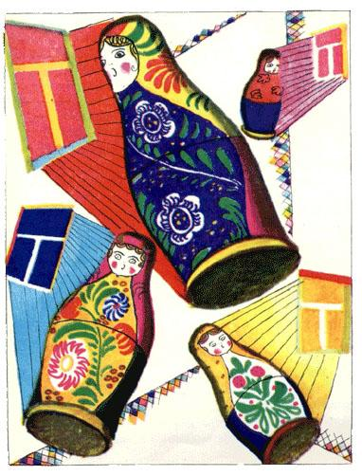
Катя взяла лесенку и пошла открывать ставни: пускай солнышко само разбудит сестёр. Не успела она распахнуть последний ставень, а из дома (значит, он и вправду заколдованный) уже неслись крики и брань.Девочка вбежала в дом.Каждая Матрёшка стояла у своего окошка.— Пожар! Пожар! — гудела, как колокол, большая Матрёшка. — Хватай топор, давай отпор! Хватай ведро, спасай добро!— Продери глаза, сестра! Дождь идёт как из ведра! — пела вторая Матрёшка. — Туча синяя всё небо закрыла.— Протри глаза получше! Какая тебе туча! — тараторила третья. — На улице жарища, пылища, духотища, выйдешь — упаришься!— Зорька розовая разгорается, роса легла, — пищала маленькая Матрёшечка. — Выйдешь, ноженьки промочишь!Катя пригляделась и поняла, что каждая Матрёшка говорит правду. Ведь в окнах у них были цветные стёкла: у большой Матрёшки — красное, у второй сестры — синее, у третьей — жёлтое, а у маленькой Матрёшечки — розовое окошечко. Вот они и видели: одна — пожар, другая — синюю тучу, третья — жаркий день, а маленькая Матрёшечка — розовую зарю.Ни одна от своего окна не отходит, в другое заглянуть не догадается, оттого и спорят, потому и ссорятся.Катя распахнула дверь и сказала:— Матрёшечки милые! Гляньте сюда! А потом поменяйтесь местами, загляните во все окошки по очереди!Поглядели сёстры в дверь, ахнули и стали бегать от окна к окну.Тут матрёшки помирились и давай целовать Катю:— Спасибо тебе, умница! Расколдовала ты нас, бестолковых!
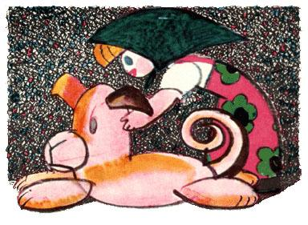
КАТИНА СОБАКА
В это утро, как всегда, одни игрушки полезли в коробку, другие стояли рядом. Всем было немножко грустно. Скоро Катя станет чьей-нибудь дочкой, и уже насовсем. Захочешь с ней поиграть, надо спрашиваться у её мамы или папы, и ещё не известно, отпустят девочку или нет.Особенно грустил Бобик. Ведь не всякие родители разрешают ребёнку играть с собакой.Пёс пришёл в восторг, когда крюк зацепил его, понёс по воздуху и опустил на пол. Бобик долго не мог успокоиться и радостно лаял. А игрушки уже собрались вокруг.— Сказку! Собачью сказку! — кричали они. Бобик сел рядом с Катей, почесал за ухом и начал:
ОХОТА НА ТИГРА
— Иду. Вдруг — шшш… Я — ррр! И — ррраз! Игрушки шарахнулись в стороны. Никому не хотелось оказаться на месте тигра. Хорошо, что Катя успела крикнуть: «Бобик, ко мне!»— Это плохая сказка! — заявил Ванька-Встанька. — Рассказывай другую.— «Охота на птицу», — начал Бобик. — Иду… Вдруг — шшш…— Ужасная сказка! — закричали Пингвин и Курица. — Перестань сейчас же! Бобик опять почесал за ухом:— Ну ладно. Расскажу ещё. «Охота на медведя». Иду. Вдруг…— Гррр! — заревел Мишка. — Я тебе покажу охоту на медведя!— Хорошо, — сказал Бобик. — Тогда «Охота на зайца». Иду…— Ай-яй-яй-яй! — закричал Зайчик таким тоненьким и жалобным голоском, что все бросились его утешать.— Эй, пёс! — сказал Ванька-Встанька. — У тебя что, все сказки такие?— Рррешительно все! — с гордостью сообщил Бобик.— Значит, все твои сказки — чушь собачья, — объявил Ванька-Встанька. — А если так, то Катя не будет твоей дочкой.— Ко мне, моя собачка! — очень вовремя крикнула Катя.Бобик лёг рядом с девочкой. Сначала он рычал от злости, потом скулил от обиды, но Катя гладила его, и чесала за ухом, и говорила ему все смешные и ласковые слова, которые любят собаки. Бобик успокоился и сказал:— Ну и не надо! И не буду Катиным папой! Хочу быть Катиной собакой! Так горрраздо интереснее!— И я! — сказала Мартышка. — И я хочу быть Катиной собакой! Тяв-тяв!Она легла рядом и давай вилять хвостом. Девочка и её погладила, и для неё нашлись смешные и ласковые слова.— Батюшки светы! — удивились матрёшки. — Значит, ты, Мартышка, не хочешь быть Катиной мамой? Вот чудеса! Наверное, ты просто сказок не знаешь. А если и знаешь, то какие сказки могут быть у обезьянки?Тут сестры переглянулись и запели:Что за сказки у, Мартышки?Штучки-мучки, коротышки,Нескладушки, неладушки,Финти-минти, финтифлюшки.— Это я-то не знаю? — завизжала Мартышка. — Все сюда! Сейчас же начинаю рассказывать!
ПРЕДАНИЕ
— Я поведаю (вот какие слова я знаю! Это вам не финти-минти!), — начала Мартышка, — я поведаю вам Предание (это вам не штучки-мучки!), Предание, которое знают все обезьяны в джунглях (это такой лес).— А что такое Предание? — спросили игрушки.— То, что передаётся из рота в рот! — объяснила Мартышка.— Изо рта в рот? Конфеты или орешки какие? — заинтересовались матрёшки.— Ничего подобного! — ответила Мартышка. — Это слова! Слова, которые надо знать назубок, потому что они передаются из рота в рот.— Наверное, из рода в род, — предположил Пингвин, — от родителей к детям, от детей к внукам, от внуков к правнукам, от правнуков к праправнукам…— Пра-пра-пра! — передразнила обезьянка. — Из рота в рот, потому что слова говорят ртом! Слушайте все!Она ударила себя кулачком в грудь и запела:Кулеле-мулеле,Поёт укулеле,Гудит тамтам,Гиппопотам!!! —И начала свою сказку: — В джунглях появился Одноглазый Охотник. По-настоящему у него было два глаза, но другой глаз он нарочно закрывал чёрной повязкой. (Когда целишься из ружья, лишний глаз ни к чему.)«Я самый меткий! Я самый храбрый! — хвастался Одноглазый Охотник, вскидывая огромное ружьё с четырьмя стволами. — Наставлю пушку, возьму на мушку, ба-бах — и готово!»Испугались звери, пошли просить пощады. Впереди Слон с пальмовой веткой в хоботе, за ним Носорог и Бегемот, сзади ползли Питон (это во-о-от такая змея) и Крокодил, а по веткам прыгала Мартышка.
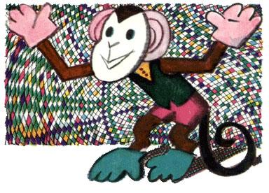
«Ха-ха! — засмеялся Одноглазый Охотник, увидев зверей. — Эй, слуги! Готовьтесь обдирать шкуры! Добыча сама пожаловала!»«Слон машет пальмовой веткой, — сказали слуги. — Значит, звери пришли поговорить с тобой».«Поговорить? — расхохотался Одноглазый Охотник. — Ну, говорите! Я слушаю».Тогда Слон затрубил, Носорог с Бегемотом заревели, Питон зашипел, Крокодил заплакал, а Мартышка сложила ладошки на груди. Вот так.«Наверное, они просят тебя не убивать зверей», — сказали слуги.«Ха-ха! — смеялся Одноглазый Охотник. — Неразумное зверьё не сказало ни слова. Им бы только реветь и шипеть. Они глупее моего попугая Жако, тот хоть знает несколько слов. А у меня с ними разговор короткий: наставлю пушку, возьму на мушку, ба-бах — и готово!»Звери убежали в джунгли. А Мартышка пропала. Скоро она вернулась к ним и сказала на зверином языке: «Кулеле-мулеле», что значит: «Я спасу всех зверей, а вы за это будете целый день делать всё, чего я захочу». Звери согласились.Утром Одноглазый Охотник начистил до блеска все четыре ствола, зарядил ружьё, положил в охотничью сумку большие пули для больших зверей, маленькие для маленьких, дробь для птиц и вышел из дому. Смотрит, а за оградой — звери.И тут навстречу ему вышла Мартышка. Она была в охотничьем шлеме, с повязкой на глазу и с пальмовой веткой в руке.
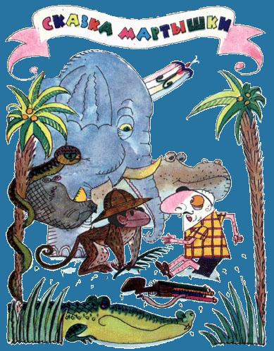
«Пррривет!» — сказала она человеческим голосом, и Одноглазый Охотник от ужаса выронил ружьё.Мартышка — алле-гоп! — подняла ружьё, глянула одним глазом на Охотника и крикнула человеческим голосом:«Наставлю пушку, возьму на мушку, ба-бах — и готово!»Одноглазый Охотник от страха как припустится из джунглей, только его и видели.Звери кинулись к Мартышке и давай плясать. Тут Мартышка — алле-гоп! — сняла охотничий шлем. Из-под шлема выпорхнул попугай Жако, человеческим голосом крикнул: «Пррривет!» — и улетел к братьям-попугаям. Оказывается, Мартышка ещё вчера утащила его у Одноглазого Охотника вместе со шлемом.Весь день звери делали всё, чего хотела Мартышка. Это был великолепный день! Питон висел между деревьями, и Мартышка — алле-гоп! — кувыркалась на нём. Носорог с Бегемотом не обижались, а только похрюкивали, когда обезьяна дёргала одного за рог, а другого — за хвост.А под вечер она плыла по реке верхом на Крокодиле.По берегу шёл Слон и рвал с высоких деревьев все плоды, на какие Мартышка указывала вот этим пальцем. Было чудесно! Вдруг с дерева послышалось:«Наставлю пушку, возьму на мушку, ба-бах — и готово!»Это был попугай Жако. Он пошутил, — закончила обезьянка свою сказку.— Мартышечка! — сказали игрушки. — Нам очень нравится твоя сказка. Если хочешь, будь сегодня Катиной мамой!— Сегодня и всегда я буду Катиной Мартышкой, — ответила обезьянка. Алле-гоп! — и вот она уже раскачивается на люстре, напевая песенку:Лучшие качели —Гибкие лианы.Это с колыбелиЗнают обезьяны.Кто весь век качается(Да, да, да!),Тот не огорчаетсяНикогда!Весь этот день Катя играла с Мартышкой и Бобиком.
КАТЕРИНА КРАНОВНА
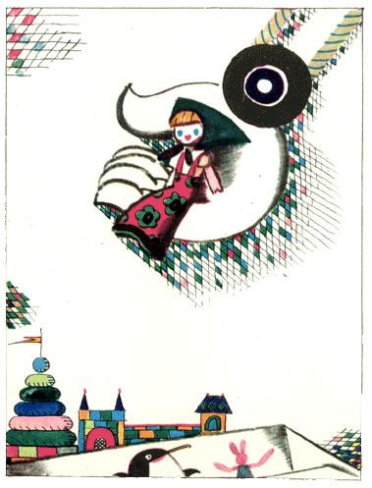
На следующее утро почти все игрушки толпились у коробки. А в коробку полезли только Пингвин, розовый Зайчик и Катя. Когда крюк кого-то поднял, то Бобик так залаял, а все игрушки так закричали, что Подъёмный кран понял: произошло то, о чём он давно мечтал.— Стойте! Стойте под грузом! — просил он. — Все до одного стойте под грузом и ловите Катеньку! Вдруг она упадёт?Тут Мартышка — алле-гоп! — развязала ему глаза. Подъёмный кран увидел, что Катя сидит на крюке, как на скамеечке, и смеётся.Великан обрадовался и начал потихоньку раскачивать девочку:— Держись, Катерина Крановна! У-ух! Как тебе нравятся твои новые качели?Потом он повёл стрелу по кругу быстрей, ещё быстрей и запел:— Я у Кати карусель! Я у Кати карусель!— Вира! — И он поднял девочку высоко-высоко. — Майна! — И опустил её на пол. — Вира! — И Катя опять в высоте.Всё, что он делал на работе, пригодилось ему для игры.— И нас! И нас! — просили игрушки. Счастливый отец катал всех по очереди. Только розовый Зайчик, когда крюк опустился перед ним, испугался и убежал. Зато Мартышка раскачивалась, пока её не прогнали.Лошадка сделалась настоящим карусельным конём. Верхом на ней с весёлым писком мчались по кругу то пингвинята, то цыплята, то Катя с маленькой Матрёшечкой. Так бы они катались до самого вечера, но Подъёмный кран остановился и начал свою сказку.— Когда я был большим и работал на свежем воздухе, — сказал он, и все засмеялись:— А почему же ты стал маленьким?— Пожалуйста, не перебивайте! — строго сказал Пингвин. — И не мешайте рассказывать сказку! Ведь это сказка, уважаемый Подъёмный кран?— Конечно, сказка! — ответил Подъёмный кран. — А называется она так:
«НЕ СТОЙ ПОД ГРУЗОМ!»
— Ну вот. Когда я был большим и работал на свежем воздухе (а это так приятно — быть большим и работать на свежем воздухе), я строил высокий красивый дом.А нужно вам сказать, что как только дом построен, или, проще говоря, как только объект можно сдать в эксплуатацию, всегда бывает праздник. Я-то об этом знал. Ведь на меня уже давно (на месте дома ещё была глубокая яма) надели плакат «Сдадим объект к празднику!».И, конечно, со мной всё время был ещё один плакат, мой самый любимый…— «Не стой под грузом!» — догадались игрушки.— Приятно иметь дело с умным народом! — продолжал Подъёмный кран. — Вот именно. «Не стой под грузом!» Проще говоря, не мешай работать и не суйся туда, где опасно.И вот наступил праздник. Я был весь в плакатах. На стреле разноцветные лампочки. Над головой флаг, как на корабле.Я стоял и ждал, когда же вокруг меня соберутся люди, возьмутся за руки и запоют:Будь здоров, Подъёмный кран,
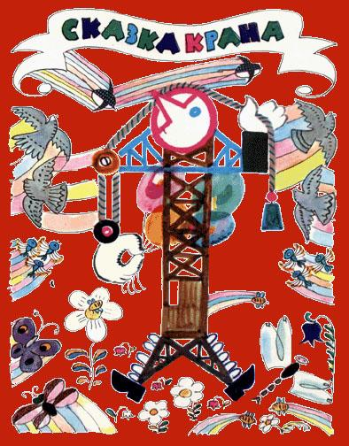
Наш могучий великан!Но люди почему-то шли мимо. Даже музыка с золотыми трубами не остановилась около меня. А ведь я построил такой красивый дом!И вдруг я понял, в чём дело. Ведь на самом виду я держал свой любимый плакат «Не стой под грузом!». Люди видели его и, ничего не поделаешь, шли мимо.Я остался один. На стройке было тихо и пусто. Дом сверкал умытыми стёклами. Его уже не строили, но в нём ещё не жили. Только под крышей носились две ласточки.И тут я увидел, что ласточки не просто носятся — вира-майна, вверх-вниз, — а работают. Достраивают дом под той самой крышей, которую я недавно поставил. Таскают в клювах глину и травинки. Прилаживают их к своему гнезду и опять вниз — за глиной и травинками, проще говоря, за строительным материалом. При этом они успевали ещё и щебетать и ловить на лету всяких там комаров и мошек.Но вот они перестали щебетать. Устали, наверное.И я подумал: «Маленькие ласточки выбиваются из последних сил, а могучий Подъёмный кран стоит рядом и бездельничает. Разве это хорошо?»Тогда я опустил стрелу, подцепил самую замечательную соломинку (я давно заметил её с высоты), осторожно понёс её под крышу и передал птицам, как говорится, из рук в руки, то есть из крюка в клюв.Дом был готов, и у ласточек тоже наступил праздник. Но они не улетели.Будь здоров, Подъёмный кран,Наш могучий великан! —щебетали они.Внизу, у самых моих ног, кружились бабочки и пчёлы, у колен — воробьи, у пояса — голуби, а выше всех, под самой стрелой, вились ласточки. И нужно же было так случиться, что прямо за мой крюк зацепилась огромная связка разноцветных воздушных шаров.«Не стой под грузом!» — кричал я, размахивая шарами.«Мы не стоим! — отвечали пчёлы, бабочки и птицы. — Мы летаем!»До чего ж всё-таки приятно быть большим и работать на свежем воздухе!
УДИВИТЕЛЬНЫЙ ДОМ
— Что должна делать дочка Подъёмного крана? Как, по-твоему? — спросил девочку Подъёмный кран.— Строить! — обрадовалась Катя и захлопала в ладоши.— Не угадала! — сказал Подъёмный кран. — Для этого у тебя есть папа. Ты должна жить в самом удивительном доме.И Подъёмный кран приступил к делу:Вира-майна! Майна-вира!Стройся, Катина квартира!Он быстро ставил кубик к кубику, кубик на кубик. И тут все увидели странную вещь: Подъёмный кран стоял прямо в доме, который строил. «Наверное, так надо, — думали игрушки. — Ведь он строит не простой дом, а такой, где сам будет жить».Всем было интересно, в каких домах живут подъёмные краны. Там, конечно, будет огромная дверь, высотой с Подъёмный кран. Ведь в простую дверь великан не пройдёт даже по частям, в разобранном виде. Да и что за удовольствие каждый раз, идя домой или выходя из дому, просить, чтобы тебя разобрали на части, пронесли эти части в дверь, а потом опять собрали. И, конечно же, в новом доме будет крохотная дверца для Кати, чтобы девочка сама открывала её и закрывала.Но Подъёмный кран строил совсем удивительный дом, без окон и без дверей. Дом уже дошёл ему до пояса, как вдруг кончились кубики.— Техника простаивает! — кричал великан.— Знаешь что? — сказала Ваньке-Встаньке Мартышка. — Эта башня и этот мостик стоят, наверное, уже тысячу лет. Надоело на них смотреть. Давай их сломаем! Алле-гоп! Вот и кубики!Потом сломали ещё мостик, и ещё башню, а потом Ванька-Встанька вздохнул, разобрал свой гараж и повёз кубики на стройку.— Кубики! Мозаику! — требовал Катин папа.— Иго-го! — заржала Лошадка. — Берите конюшню! Для Кати ничего не жалко.— И наш домик ломайте! — крикнули матрёшки.— Дорогие дети! — учил Пингвин пингвинят. — Когда Ванька-Встанька приедет за нашими кубиками, не забудьте сказать ему «пожалуйста»!Потом в стену запихнули Бобикову конуру и курятник.— Ах, радость! Червяк нашёлся! — послышался голос Курицы. — Ах, беда! Курятник пропал! — И она упала без чувств.Дом был почти готов. Из него торчала только макушка Подъёмного крана.
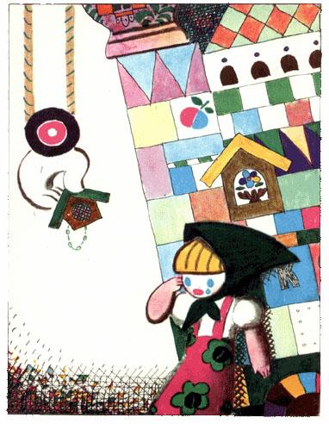
— Скорее! — командовал он. — Ставьте крышу!Мартышка — алле-гоп! — перевернула вверх дном Мишкину корзинку, вытряхнула оттуда перину, одеяло, подушку, книжку, вскарабкалась на самый верх, нахлобучила корзинку на дом, посмотрела вниз на свёртки, узлы, кровати и восхитилась:— Красота!— Не нужно мне такого дома, — плакала Катя. — Ведь у Лошадки нет больше конюшни, у Бобика конуры…— Ура! — перебила её Мартышка. — Я придумала. Мы все будем жить в этом доме! Мы превратим его в конюшню! В собачью конуру! Лезьте сюда!Что такое? Из дома послышался плач:— Ой-ой! Тут темно! Тут тесно! Хочу на свежий воздух!— Подъёмный кран, не плачь! — строго сказал Ванька-Встанька. — А то заржавеешь.Вдруг дом зашатался и со страшным грохотом рухнул. Мартышка чудом успела спрыгнуть вниз.От грохота проснулась даже старая кукла Акулина Мирмидонтовна:— Батюшки! Что-то стряслось. Неужто землетрясение?— Нет, бабушка! — успокоили её игрушки. — Это мы играем в дочки-матери.— Играйте, деточки, играйте! — И старая тряпичная кукла опять уснула на своём сундучке.— Когда я был большим и работал на свежем воздухе, — вспоминал Подъёмный кран, глядя на груды обломков, валявшиеся кругом, — кажется, у меня в кабине кто-то сидел. Да-да, сидел и показывал, что надо делать.Катя тут же залезла в кабину. Она показывала Подъёмному крану, что делать. Все весело принялись разбирать развалины и строить новый Игрушечный город.— Вира! — кричала Катя Подъёмному крану, и тот с удовольствием её слушался. — Майна! Мишка, не стой под грузом! Вира!
СПОКОЙНОЙ НОЧИ!
Наступила ночь, а город ещё не совсем достроили. Только Курица с цыплятами спала в курятнике. Остальные игрушки бегали по улицам.— Позвольте спросить, — сказал Пингвин, — долго ли так будет продолжаться? Подъёмный кран, будь любезен, уложи их спать.— Не поймаешь! Не поймаешь! — кричали игрушки.Но Подъёмный кран не обращал на них внимания. Он подцепил крюком большую кровать матрёшек и, не уронив ни одной подушки, поставил её рядом с коробкой. Лошадка проводила глазами свою попону, а Зайчик с ужасом увидел, как по воздуху плывёт подушка, зелёная в красный горошек. И вот все постели оказались рядом.— Красота! — восхитилась Мартышка. — Будем спать на свежем воздухе!Всем сразу захотелось спать. Лошадка укрылась попоной. На попоне тут же устроилась Мартышка.— Эй, вы! Смотрите! — крикнула она. — Я сплю верхом!
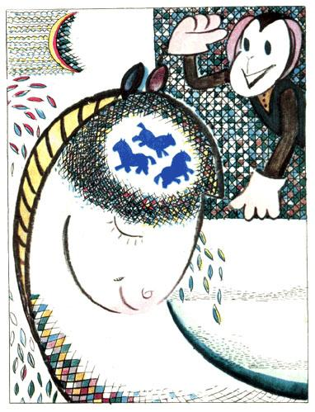
Пингвин выключил свет и пожалел, что нет выключателя для шума.— Когда спишь, — вслух размышлял Зайчик, — время так и мчится. А когда удираешь от кого-нибудь, оно ползёт, как улитка. Почему так?— Ррразговорчики! — зарычал Бобик. — Ррразорву!— Иго-го! — заржала Лошадка. — Знаете, кого я вижу во сне? Голубых лошадок!— И я! — завопила Мартышка. — И я вижу во сне голубых лошадок!— Чужие сны подсматриваешь, негодница! — ахнули матрёшки.Тут Пингвин не выдержал и решил навести порядок.— Не только играть, но и спать нужно по правилам, — сказал он. — Ну-ка, детки, какие хорошие, вежливые слова надо сказать, чтобы все спокойно уснули?— Приятного аппетита! — закричали пингвинята. — Будьте здоровы! Извините, пожалуйста! Ни пуха ни пера! Милости просим!Вежливых слов было так много, что игрушки не поняли, от какого из них они уснули. Но очень скоро всех разбудил Зайчик:— Ой-ой! Мне приснилось, будто я в коробке, а этот противный крюк всё-таки поймал меня и потащил! Я его боюсь! Я всегда от него убегаю!— Чудак-русак! — сказал Ванька-Встанька. — Если так, то не видать тебе дочки Кати.— Ай-яй-яй-яй! — отчаянно заплакал Зайчик.Катя встала и бросилась к нему. Подушка у Зайчика промокла от слёз.— Игрушечки, милые! — попросила девочка. — Пускай Зайчик больше не лезет в коробку.— С вашего позволения, — сказал Пингвин, — я уступаю ему свою очередь.— И я! — закричала Мартышка. — И я уступаю ему твою очередь!
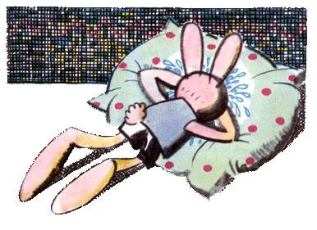
Никто не знал, что мудрый Пингвин собирается выйти из игры. «Как же я буду воспитывать Катю, — думал он, — если она (да-да, ничего не поделаешь!) так же умна, как я сам?»Было решено, что утром Зайчик просто расскажет сказку и возьмёт Катю в дочки. Зайчик тут же перестал плакать, запрыгал от радости и запел такую песенку:В лесу недолго до беды,Но Заяц — не простак.Умей запутывать следыВот так!Туда-сюда петляет след,Вперёд, назад и вбок.Где Заяц был, там Зайца нет.Прыг-скок!— А теперь спи, — сказала Катя, когда Зайчик снова очутился на своей подушке. — Спокойной ночи, Заинька!— А мне? — послышалось со всех сторон. — И мне «Спокойной ночи!»?Всем пожелала Катя спокойной ночи. Даже Подъёмному крану. А Ваньке-Встаньке забыла. Он ведь всё равно не ложится.— Ах, так! — обиделся Ванька-Встанька. — Поехали, Машина! Будем кататься до самого утра!Бум! — наехали на что-то в темноте. «Гррр!» — и Ванька-Встанька вылетел из Машины.— Караул! — закричал он изо всех сил.Что тут началось!— Гав-гав! Иго-го! Не стой под грузом! Батюшки светы! Бах! Трах! Ай-яй-яй! Охотники пришли! Спасите, пожалуйста, если это вас не затруднит!Одна Катя не растерялась. Встала и зажгла свет. Посмотрели игрушки друг на дружку, и всем стало стыдно.— Катя, я больше не буду, — всхлипнул Ванька-Встанька. — Только, пожалуйста, скажи нам с Машиной «Спокойной ночи!».Катя пожелала Ваньке-Встаньке спокойной ночи, повернула выключатель, но свет почему-то выключился не весь, немножко осталось.— Это луна взошла, — сказал Бобик. — Вы все, пожалуйста, спите, а я, как всякий порядочный пёс, должен её караулить. — И потихоньку запел:Ночью во мракеЛают собаки,Лают собаки,Глядят в вышину.Злые грабителиСнова похитили,Снова похитилиС неба луну.Но похитителям,Злобным грабителямМы не дадимНи покоя, ни сна.Перепугаем,Перекусаем,И возвратитсяВ небо луна.Долго пёс караулил луну, а заодно и спящих друзей.
БЕЛЫЙ ЦВЕТОК
Утром Зайчик стал рассказывать свою сказку.— Ты, Мишка, пришёл из магазина, — дрожащим голоском начал он. — А я прямо из леса.— Рассказывай! — не поверил Мишка.— А я что делаю? — пискнул Зайчик. — Ну так вот. Однажды мы с моей прежней хозяйкой гуляли по лесу. Вдруг кто-то залаял. Хозяйка испугалась и убежала. А меня уронила.
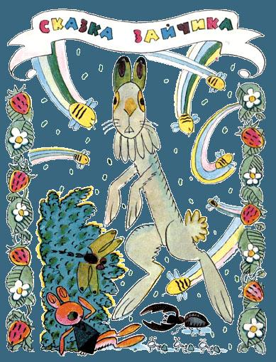
— Трррусиха и рррастяпа! — перебил Бобик.— Возможно, — согласился Зайчик. — Ну так вот. Я остался один в лесу. Маленький игрушечный Зайчик в настоящем большом лесу!«Чей он? Зачем он?» — кричали птицы.«Не наш! Не наш!» — шумели деревья.А я сидел под кустиком и боялся.Ой, как жутко на лесной лужайкеБедному игрушечному Зайке!Кружится над Зайкой стрекозаИ глядит, глядит во все глаза,И пчела над Зайкой прожужжала, —У неё ужаснейшее жало,И жуки рогатые ползут,Ахнуть не успеешь — загрызут.Бегают по Зайчику мурашки.Ой, как страшно Зайчику-бедняжке!— Фррр! — удивился Мишка. — Чего ж тут страшного?Зайчик покосился на него и продолжал:— Вдруг из кустов — топ-топ! — ужасный зверь, серый, уши торчком, — прямо на меня! Я упал и заплакал. А зверь ускакал.«Ты чего плачешь?» — услышал я чей-то голос. Это был Белый цветок.Я рассказал ему про ужасного зверя и про то, как в лесу страшно.«Не бойся! — успокоил меня Белый цветок. — Никто тебя не тронет. Кому ты здесь нужен? А серый зверь — это заяц, обыкновенный лесной заяц».Тут я Цветку не поверил. Заяц — это я. Никаких других зайцев быть не может.«Хочешь, я сделаю так, чтобы тебя нашли? — спросил Белый цветок. — Только наберись терпения».Ждал я, ждал, а Белый цветок взял и осыпался. Вместо него появилась какая-то ягода.«Ну, думаю, сначала меня бросили, потом обманули».Ягода молчала и росла, росла и молчала.«Никто меня не любит», — думал я тёмной ночью.«Никому я не нужен», — думал я, когда шёл дождь.Ягода стала большой, красной, душистой.И вот однажды в лесу появились ребята.Они шли и все время кланялись. А вид у них был такой, будто они что-то в лесу потеряли.«Кого это они ищут? — подумал я. — Наверное, меня!»Но вдруг я услышал такую песенку:Человек идёт,Ягоду берёт,Белую,НеспелуюОтправляет в рот,Красную,ПрекраснуюВ кружечку кладёт.И я понял: в лес ходят за грибами, за ягодами, за цветами, но ни один мальчик, ни одна девочка, не говоря уже о мамах и папах, не пойдёт в лес за розовыми игрушечными зайцами. Ведь их ищут не в лесу, а в магазине игрушек.«Ну и ягода! Такой ягоды, наверное, никто ещё и не видел. Идите все сюда! Смотрите, какое чудо! — услышал я прямо над собой чей-то голос. — Ой, тут кто-то сидит! Кто это? Зайчик! Игрушечный Зайчик! Смотрите, кого я нашла!»И я попал к вам…— Папа Зайчик, — сказала Катя. — Белый цветок тебя не обманул. Он и вправду сделал так, чтобы тебя нашли.— Возможно, — согласился Зайчик. Все решили, что Белый цветок очень хороший.— И ягода тоже, — вздохнул Мишка. — Она сладкая.И тут все поняли, почему Зайчик так любит свою подушку, зелёную в красный горошек. Это память о лесе, о красных ягодах в зелёной траве.
ПОЯВЛЯЮТСЯ ВЕЛИКАНЫ
— Ну, Зайчик! — сказали игрушки. — Сказка хорошая. Забирай Катю!— Ай-яй-яй-яй! — тоненьким голоском закричал Зайчик. — Я боюсь. Боюсь быть Катиным папой!Вдруг она заблудится,Вдруг она простудится,Вдруг уйдёт и пропадётИли в яму упадёт,Вдруг прольёт на платье чай!Ай-яй-яй-яй-яй-яй-яй!Катя бросилась утешать Зайчика:— Не плачь, Заинька! Не плачь, миленький! Всё будет хорошо!— Вот что, — сказал Зайчик сквозь слёзы. — Хочу, чтоб ты была моей мамой!— Нет, моей! Нет, моей! — заспорили игрушки. — Замолчи, а то получишь! Моей!От крика проснулась старая кукла Акулина Мирмидонтовна.
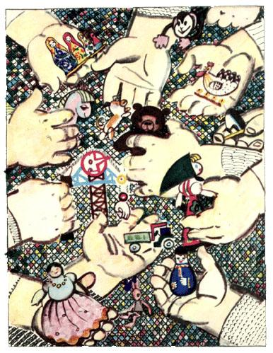
— Что за шум, а драки нету? Да, никак, уже и драка начинается?Разобравшись, в чём дело, старушка сказала:— И чего спорите? Хотите, чтобы Катя была вашей мамой? Ну и хорошо. Вон, Катюша, сколько у тебя теперь детворы. Играйте, деточки, играйте! Слушайтесь Катю! Она у нас маленькая, да удаленькая.Тогда игрушки поняли, что одна игра кончилась и нужно начинать другую.И тут какая-то великанская рука схватила Катю и подняла её в высоту.А вот и Пингвин с пингвинятами очутился на чьей-то огромной ладони.И какая-то великанша с гигантским бантом на голове подняла и прижала к себе Мартышку.И какой-то великан, круглолицый, весь в веснушках, схватил одной рукой Подъёмный кран, а другой — Ваньку-Встаньку с Машиной.А там и Курица с цыплятами, и матрёшки, и Зайчик, и Лошадка, и Мишка, и Бобик, и даже сама Акулина Мирмидонтовна взлетели в высоту и давай плясать и кружиться вместе с великанами.Вы, конечно, догадались, кто эти великаны? Да-да, это были дети. Мальчики и девочки. Они держали в руках игрушки и пели:Мы ссорились, мирилисьИ спорили порой,Но очень подружилисьЗа нашею игрой.Игра игрой сменяется,Кончается игра,А дружба не кончается!Ура! Ура! Ура!

